1．在一定条件下发生反应2A(g)===2B(g)＋C(g)，将2 mol A通入2 L容积恒定的密闭容器甲中，若维持容器内温度不变，5 min末测得A的物质的量为0.8 mol。用B的浓度变化来表示该反应的速率为(　　)

A．0.24 mol/(L·min)　B．0.08 mol/(L·min)

C．0.06 mol/(L·min) D．0.12 mol/(L·min)

2．将等物质的量的A、B混合于2 L的恒容密闭容器中，发生如下反应：3A(g)＋B(g) xC(g)＋2D(g)，经5 min后，测得D的量为1 mol，C的平均反应速率是0.1 mol/(L·min)。则x的值为(　　)

A．1　　　B．2 C．3　　　D．4

3．已知：4NH3＋5O2===4NO＋6H2O，若反应速率分别用v(NH3)、v(O2)、v(NO)、v(H2O)[mol/(L·min)]表示，则正确的关系式是(　　)

A.v(NH3)＝v(O2) B.v(O2)＝v(H2O)

C.v(NH3)＝v(H2O) D.v(O2)＝v(NO)

4．为探讨反应X＋YZ中反应速率与反应物浓度的关系，实验测得X、Y的初始浓度(用c表示，单位为mol/L)与生成物Z的浓度达到0.004 2 mol/L时所需的时间(秒)如下表所示。下列关于该反应的反应速率的判断，正确的是(　　)

|  |  |  |
| --- | --- | --- |
| c(X) | c(Y) | 所需时间 |
| 0.10 | 0.10 | 0.60 s |
| 0.20 | 0.10 | 0.15 s |
| 0.20 | 0.05 | 0.30 s |

A.与c(X)成正比且与c(Y)成正比

B．与c(X)成正比且与c(Y)无关

C．与c2(X)成正比且与c(Y)成正比

D．与c2(X)成正比且与c(Y)成反比

5．对于可逆反应A(g)＋3B(g) 2C(g)，在不同条件下的化学反应速率如下，其中表示反应速率最快的是(　　)

A．v(A)＝0.5 mol·L－1·min－1

B．v(B)＝1.2 mol·L－1·min－1

C．v(C)＝0.4 mol·L－1·min－1

D．v(C)＝1.1 mol·L－1·min－1

6．一定温度下，在固定体积的密闭容器中发生下列反应：2HI(g)H2(g)＋I2(g)。若c(HI)由0.1 mol·L－1降到0.07 mol·L－1时，需要15 s，那么c(HI)由0.07 mol·L－1降到0.05 mol·L－1时，所需反应的时间为(　　)

A．等于5 s B．等于10 s

C．大于10 s D．小于10 s

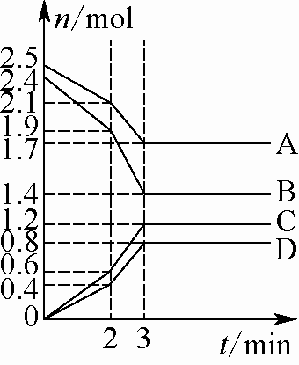

图20­1

7．在体积固定为2 L的密闭容器中，A、B、C、D四种气体的物质的量n(mol)随时间t(min)的变化情况如图20­1所示。下列有关说法不正确的是(　　)

A．该反应的化学方程式为4A＋5B6C＋4D

B．前2 min用B表示的反应速率约为0.002 1 mol·L－1·s－1

C．2 min时，外界条件的改变可能是升高温度或加入了催化剂

D．该反应为放热反应

8．某密闭容器中充入等物质的量的气体A和B，一定温度下发生反应A(g)＋xB(g)2C(g)，达到平衡后，只改变反应的一个条件，测得容器中物质的浓度、反应速率随时间变化如图20­2所示。下列说法中正确是(　　)

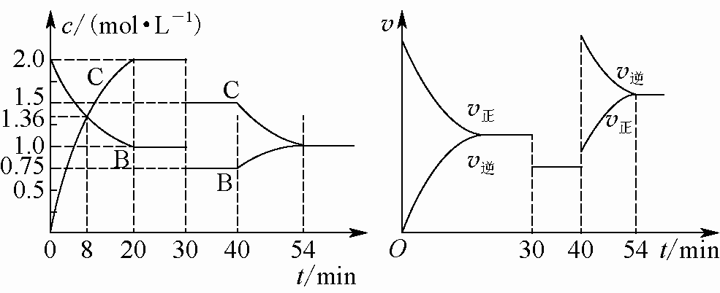

图20­2

A．8 min时表示正反应速率等于逆反应速率

B．前20 min A的平均反应速率为0.05 mol·L－1·min－1

C．反应方程式中的x＝1，30 min时表示增大压强

D．40 min时改变的条件是升高温度，且正反应为吸热反应

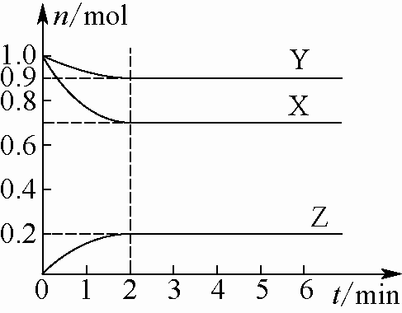

图20­3

9．某温度时，在一个容积为2 L的密闭容器中，X、Y、Z三种物质的物质的量随时间的变化曲线如图20­3所示。根据图中数据，试填写下列空白：

(1)该反应的化学方程式为____________。

(2)反应开始至2 min，气体Z的反应速率为________________。

(3)若X、Y、Z均为气体，反应达到平衡时：

①压强是开始时的________倍；

②若此时将容器的体积缩小为原来的，达到平衡时，容器内温度将升高(容器不与外界进行热交换)，则该反应的正反应为________反应(填“放热”或“吸热”)。

(4)若上述反应在2 min后的t1～t6内反应速率与反应时间图像如下，在每一时刻均改变一个影响反应速率的因素，则(　　)

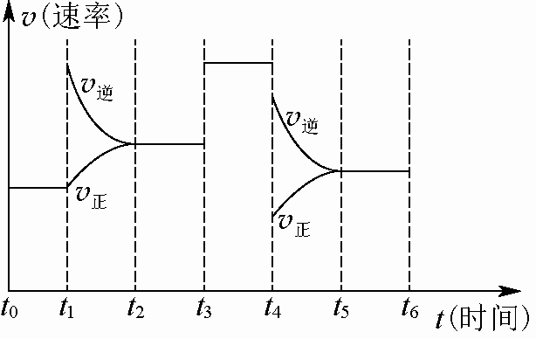

图20­4

A．在t1时增大了压强

B．在t3时加入了催化剂

C．在t4时降低了温度

D．t2～t3时A的转化率最高

10．硫碘循环分解水制氢主要涉及下列反应：

Ⅰ.SO2＋2H2O＋I2===H2SO4＋2HI

Ⅱ.2HIH2＋I2

Ⅲ.2H2SO4===2SO2＋O2↑＋2H2O

(1)分析上述反应，下列判断正确的是________。

a．反应Ⅲ易在常温下进行

b．反应Ⅰ中SO2氧化性比HI强

c．循环过程中需补充H2O

d．循环过程中产生1 mol O2的同时产生1 mol H2

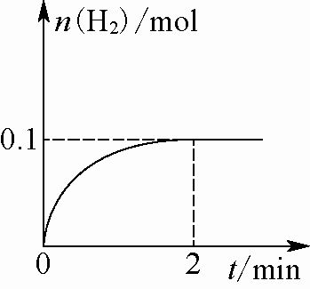

图20­5

(2)一定温度下，向1 L密闭容器中加入1 mol HI(g)，发生反应Ⅱ，H2的物质的量随时间的变化如图20­5所示。

①0～2 min内的平均反应速率v(HI)＝________。

②相同温度下，若开始加入HI(g)的物质的量是原来的2倍，则________是原来的2倍。

a．HI的平衡浓度

b．达到平衡的时间

c．平衡时H2的体积分数

(3)实验室用Zn和稀硫酸制取H2，若加入少量下列固体试剂中的________，产生H2的速率将增大。

a．NaNO3　b．CuSO4 c．Na2SO4　d．NaHSO3

11．可逆反应A(？)＋aB(g)C(g)＋D(g)，其中a为正整数。反应过程中，当其他条件不变时，C的百分含量(C%)与温度(T)和压强(p)的关系如图20­6所示。试回答下列问题：

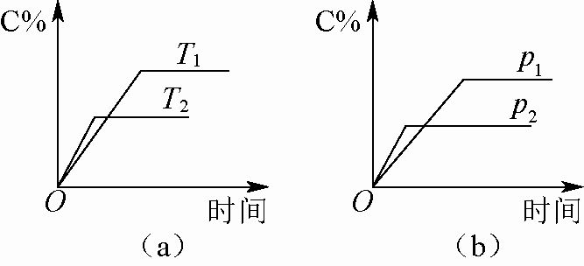

图20­6

(1)化学方程式中a＝________，反应物A的状态是________。

(2)该反应的焓变值ΔH________(填“＞”或“＜”)0，在不改变其他条件的情况下增加B的物质的量，平衡________(填“正”或“逆”)向移动，平衡常数K________(填“增大”“减小”或“不变”)。

12．某温度时，在2 L密闭容器中气态物质CO和H2反应生成气态物质Z，它们的物质的量随时间的变化如下表所示。

|  |  |  |  |
| --- | --- | --- | --- |
| t/min | CO/mol | H2/mol | Z/mol |
| 0 | 1.00 | 1.00 | 0.00 |
| 1 | 0.90 | 0.80 | 0.10 |
| 3 | 0.75 | 0.50 | 0.25 |
| 5 | 0.65 | 0.30 | 0.35 |
| 7 | 0.55 | 0.10 | 0.45 |
| 9 | 0.55 | 0.10 | 0.45 |
| 10 | 0. 55 | 0.10 | 0.45 |

(1)根据上表中数据，在图(a)中画出CO、Z的物质的量浓度(c)随时间(t)变化的曲线：

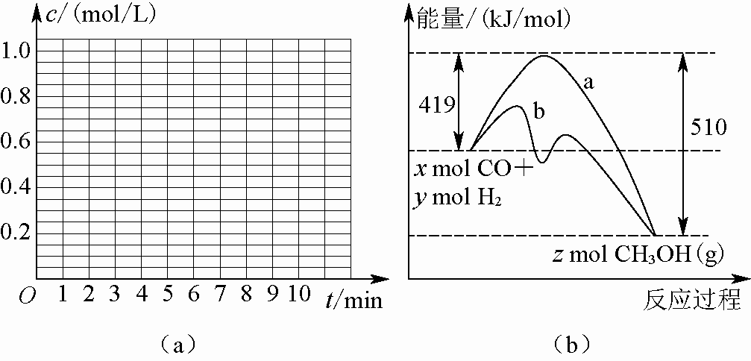

图20­7

(2)体系中发生反应的化学方程式是_________________________。

(3)在3～5 min时间内产物Z的平均反应速率：________。

(4)图(b)表示该反应进行过程中能量的变化。曲线a表示不使用催化剂时反应的能量变化，曲线b表示使用催化剂后的能量变化。该反应是____________

(填“吸热”或“放热”)反应，反应的热化学方程式是________________

**参考答案及解析：**

1.D　2.B　3.D　4.C　5.D　6.C　7.D　8.B

9.(1)3X＋Y2Z

(2)0.05 mol·L－1·min－1

(3)①0.9

②放热

(4)B

[解析] (1)由图像知*v*(X)∶*v*(Y)∶*v*(Z)＝0.3 mol∶0.1 mol∶0.2 mol＝3∶1∶2，又由于该反应不能进行彻底，所以化学方程式为3X＋Y2Z。

(2)*v*(Z)＝＝0.05 mol·L－1·min－1。

(3)①X、Y、Z均为气体时，反应前*n*(总)＝2.0 mol，平衡时*n*(总)＝0.7 mol＋0.9 mol＋0.2 mol＝1.8 mol，所以*p*(平)∶*p*(始)＝1.8 mol∶2.0 mol＝0.9。

②将容器体积缩小，相当于增压，达平衡时，温度升高，根据勒夏特列原理，该反应的正反应为放热反应。

(4)在*t*1时如果增大压强，则正、逆反应速率都增大，A错误；在*t*3时应该是加入了催化剂，正、逆反应速率都增大，并且增大的倍数时同，平衡不移动，B正确；在*t*4时如果是降低了温度，则平衡正向移动，正反应速率大于逆反应速率，C错误；由图可以看出，从*t*1～*t*2，平衡向逆反应方向移动，A的转化率降低，从*t*2～*t*4，平衡不移动，A的转化率不变，从*t*4～*t*5，平衡继续向逆反应方向移动，A的转化率又降低，因此，*t*0～*t*1时A的转化率最高，D错误。

10.(1)c

(2)①0.1 mol·L－1·min－1　②a

(3)b

[解析] (1)H2SO4沸点较高，在常温下不发生分解；反应Ⅰ中SO2的还原性比HI强；循环过程中H2O分解生成了H2与O2，需补充；循环过程中产生1 mol O2同时产生2 mol H2，c正确。

(2)　　2HI(g) 　 H2(g)　 ＋ 　I2(g)

初始： 1 mol·L－1 0 0

平衡： 0.8 mol·L－1 0.1 mol·L－1 0.1 mol·L－1

*v*(HI)＝＝0.1 mol·L－1·min－1

该温度下，开始加入HI(g)的物质的量是原来的2倍，平衡常数不变，HI、H2、I2平衡浓度均为原来的2倍，初始浓度变大、反应速率加快，HI、H2、I2的体积分数均不变，故选a。

(3)a、c对反应无影响，b项Zn置换出Cu，形成Cu­Zn原电池，反应速率增大，d使反应速率变慢。

11.(1)1　非气态

(2)＜　正　不变

[解析] (1)由图(b)可以确定*p*2＞*p*1，加压时C%减小，平衡逆向移动，故气体反应物的计量数之和小于气体产物的计量数之和，若A为气体，1＋*a*≥1＋1，故A为非气体，且*a*＝1。

(2)由图(a)可以确定*T*1＜*T*2，温度升高，C%减小，说明正反应是放热反应，Δ*H*＜0；在不改变其他条件的情况下增加B的物质的量，平衡正向移动，没有改变温度，平衡常数*K*不变。

12.(1)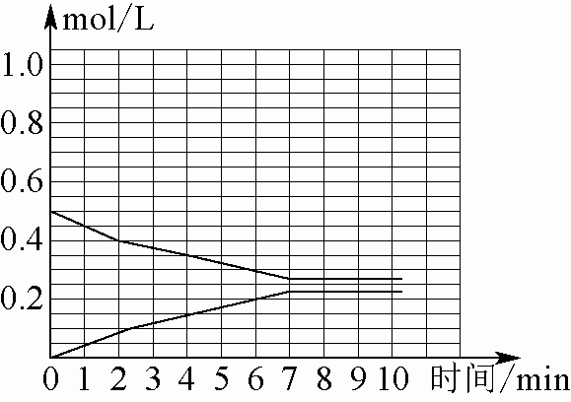

(2)CO＋2H2CH3OH

(3)0.025 mol/(L·min)

(4)放热　CO(g)＋2H2(g) CH3OH(g)

Δ*H*＝－91 kJ/mol

[解析] (1)画曲线时注意7 min时达到平衡。

(2)根据反应关系及原子守恒，可写出体系中发生反应的化学方程式是CO＋2H2CH3OH。

(3)在3～5 min时间内产物Z的平均反应速率：0.1 mol÷2 L÷2 min＝0.025 mol/(L·min)。

(4)由图像可知该反应是放热反应，反应的热化学方程式是CO(g)＋2H2(g) CH3OH(g)　Δ*H*＝－91 kJ/mol。